Departament Rozwoju Regionalnego

Informacja dla Sejmiku Województwa Podkarpackiego dotycząca programu Fundusze Europejskie dla Polski Wschodniej
na lata 2021 – 2027

Rzeszów 28.11.2022 r.

I. Wprowadzenie
Dotychczas wsparcie dla Makroregionu Polski Wschodniej realizowane było w ramach Programu Operacyjnego Rozwoju Polski Wschodniej 2007 – 2013 (PORPW 2007-2013) oraz Programu Operacyjnego Polska Wschodnia 2014 – 2020 (POPW 2014-2020). PORPW 2007-2013 i POPW 2014-2020 okazały się efektywnym instrumentem wspierającym zrównoważony rozwój regionów, jednych z najsłabiej rozwiniętych w UE. Obie edycje programu miały wpływ na pobudzenie dynamiki procesów rozwojowych, które zapoczątkowały zmiany strukturalne Makroregionu. Efektywność tego wsparcia wynikała również z komplementarności do innych programów operacyjnych, w tym do programów regionalnych, stanowiąc tym samym przykład polityki solidarnościowej. Dzięki realizacji programów dedykowanych Polsce Wschodniej nastąpiła wyraźna poprawa w następujących obszarach:
- dynamizacja rozwoju stolic województw Polski Wschodniej, które obecnie stanowią ważne ośrodki w skali kraju. Wsparcie umożliwiło rozwój ich funkcji metropolitalnych.
- rozwój ośrodków badawczo-rozwojowych oraz uczelni wyższych poprzez wsparcie potencjału naukowo - badawczego.
- wzmocnienie potencjału przedsiębiorczości w tym innowacyjności poprzez realizację projektów dot. tworzenia kompleksów naukowo-badawczych, centrów innowacji i transferu technologii.
- tworzenie warunków dla rozwoju działalności gospodarczej dzięki wsparciu rozwoju start up-ów.
- wzmocnienie funkcji turystycznej Makroregionu w oparciu o unikalne walory środowiska naturalnego i dziedzictwa kulturowego, bogate tradycje w produkcji wysokiej jakości żywności i ekologicznej. Szczególne znaczenie miał rozwój ścieżek rowerowych.
- budowa nowoczesnej sieci światłowodowej, węzłów szkieletowych i dystrybucyjnych, umożliwiła uzyskanie dostępu do szerokopasmowego Internetu ponad 95% mieszkańcom regionu.
- zwiększenie dostępności wewnątrz- i zewnątrz- regionalnej poprzez rozwój infrastruktury drogowej i kolejowej.
Osiągnięte dotychczas wyniki dedykowanego wsparcia zapoczątkowały pozytywne zmiany
w Makroregionie. Natomiast wynegocjowany kształt nowego programu Fundusze Europejskie dla Polski Wschodniej na lata 2021-2027 umożliwi dalsze efektywne inwestowanie środków.
II. Program Fundusze Europejskie dla Polski Wschodniej na lata 2021-2027.
Program Fundusze Europejskie dla Polski Wschodniej na lata 2021-2027 (FEPW) został zatwierdzony przez Komisję Europejską w dniu 6.10.2022r.
Z uwagi, iż program jest kierowany do województw Polski Wschodniej, od początku procesu programowania przedstawiciele regionów zostali włączeni przez ministerstwo właściwe tj. Ministerstwo Funduszy i Polityki Regionalnej (MFiPR) w ten proces. W wyniku tego dialogu możliwe było wypracowanie wielu zapisów, które odpowiadają bezpośrednio na potrzeby Makroregionu Polski Wschodniej tj. np. infrastruktura dróg wojewódzkich czy wsparcie na turystyczne szlaki ponadregionalne.
Konsultacje społeczne projektu FEPW trwały od 5 marca do 8 kwietnia 2021 r. W ramach konsultacji społecznych projektu FEPW, Zarząd Województwa Podkarpackiego uchwałą
nr 267/5281/21 z dnia 6 kwietnia 2021 r. przekazał uwagi i propozycje zapisów do projektu. Uwagi Zarządu Województwa Podkarpackiego dotyczyły m.in.: interwencji dotyczących linii energetycznych, zwiększenia alokacji na infrastrukturę dróg wojewódzkich i linii kolejowych
i produkty turystyczne. Wnioskowano również o utrzymanie wsparcia dla podmiotów świadczących kompleksowe usługi sanatoryjne, uzdrowiskowe w miejscowościach uzdrowiskowych oraz mających statut obszarów ochrony uzdrowiskowej. Jednakże tego postulatu nie zaakceptowała KE w trakcie negocjacji.
Zgodnie z informacją prezentowaną na stronie MFiPR, program FEPW zaakceptowany przez KE przedstawia się następująco:
FEPW to kontynuacja wsparcia dla wschodnich województw, które realizowane będzie
w ramach nowej perspektywy finansowej Funduszy Europejskich 2021-2027. Głównym celem programu jest utrwalenie warunków sprzyjających konkurencyjności makroregionu oraz wyższej jakości życia w Polsce Wschodniej. Wśród celów szczegółowych wskazano: wsparcie konkurencyjności i innowacyjności przedsiębiorstw, zwiększenie atrakcyjności miast i podniesienie jakości życia mieszkańców w dobie zmian klimatu, zwiększenie dostępności transportowej Polski Wschodniej, rozwój społeczno-gospodarczy dzięki turystyce.
Zakres terytorialny FEPW to województwa wschodniej Polski: warmińsko-mazurskie, podlaskie, lubelskie, świętokrzyskie i podkarpackie oraz region statystyczny – mazowiecki regionalny.
Alokacja programu wynosi 2,65 mld Euro tj. ok. 12 mld zł. (Pierwotnie alokacja dla programu wynosiła 2,58 mld Euro). Program będzie finansowany w całości z Europejskiego Funduszu Rozwoju Regionalnego. Pierwsze nabory do konkursów w ramach FEPW są planowane przez MFiPR w 2023 roku.
Trzecia edycja programu dla Polski Wschodniej jako zakres wsparcia wskazuje:
- Przedsiębiorczość (rozwój start-upów, wsparcie procesów wzorniczych, transformacja w kierunku automatyzacji i robotyzacji, transformacja modeli biznesowych w kierunku gospodarki obiegu zamkniętego, wsparcie zwrotne w turystyce),
- Energia i klimat: (rozwój inteligentnych sieci energetycznych, dostosowanie miast do zmian klimatu, ochrona bioróżnorodności, zrównoważona mobilność miejska),
- Transport: (infrastruktura dróg wojewódzkich, rozbudowa ponadregionalnej sieci kolejowej),
- Zrównoważona turystyka: (ponadregionalne szlaki turystyczne).
Poglądowy podział alokacji na kluczowe obszary wsparcia przedstawia poniższy diagram:

Żródło: https://www.polskawschodnia.gov.pl/media/111298/Broszura_FEPW.pdf

Jako głównych beneficjentów program wskazuje:
- mikro, małe i średnie przedsiębiorstwa prowadzące działalność lub zamierzających prowadzić działalność na terenie Polski Wschodniej,
- ośrodki innowacji (m.in. parki naukowo-technologiczne, parki naukowe, parki technologiczne, inkubatory technologiczne,
- duże przedsiębiorstwa – operatorzy dystrybucyjnych sieci elektroenergetycznych,
- parki narodowe,
- jednostki samorządu terytorialnego:
  - samorządy województw (zarządcy dróg wojewódzkich, ponadregionalne szlaki turystyczne),
  - miasta i ich obszary funkcjonalne, w tym: miasta wojewódzkie, miasta średnie tracące funkcje społeczno-gospodarcze – w roli organizatorów transportu miejskiego i zarządzających działaniami adaptacji do zmian klimatu;
- zarządcy infrastruktury kolejowej – PKP PLK S.A. (linie kolejowe) i PKP S.A. (dworce)
III. Obszary interwencji w FEPW:
W programie Fundusze Europejskie dla Polski Wschodniej na lata 2021 – 2027, zaakceptowanym przez KE, zostały uwzględnione następujące priorytety a w ich ramach działania.

Priorytet 1. Przedsiębiorczość i innowacje (alokacja 500 mln EUR)
Projektowane działania:

1. Platformy startowe dla nowych pomysłów -– alokacja 100 mln Euro

Kontynuacja interwencji z POPW 2014-2020. tj. instrumentu Platformy startowe dla nowych pomysłów. Działania będą obejmować rozwój pomysłów biznesowych i zakładanie nowych firm typu startup. W Platformach zapewnione zostanie indywidualne wsparcie dla nowo powstałych innowacyjnych przedsiębiorstw na najwcześniejszym etapie ich rozwoju, obejmujące usługi niezbędne do prac nad rozwojem pomysłu biznesowego, w tym: testowanie i weryfikowanie pomysłów aż do przygotowania odpowiedniego modelu biznesowego. Wsparcie będzie dostarczane przez wyspecjalizowane ośrodki innowacji, działające w partnerstwie z innymi podmiotami z ekosystemu wsparcia przedsiębiorczości (m.in. uczelnie, fundusze VC, przedsiębiorcy, akceleratory), które dysponują potencjałem i zasobami niezbędnymi do świadczenia usług dopasowanych do indywidualnych potrzeb startupów.
2. Wsparcie MŚP w zakresie wykorzystania procesów wzorniczych -– alokacja 100 mln Euro
Kontynuacja interwencji z POPW 2014-2020. Interwencja umożliwi kompleksowe wsparcie MŚP w zakresie wykorzystania wzornictwa, które znacznie poprawia innowacyjność przedsiębiorstwa. Wsparcie obejmie przeprowadzenie audytu oraz stworzenie strategii wzorniczej, na podstawie której, zostanie wdrożona innowacja.
3. Automatyzacja i robotyzacja w MŚP -– alokacja 100 mln Euro
Wsparcie dla MSP w zakresie przeprowadzenia procesów transformacji w kierunku Przemysłu 4.0. Wdrażanie robotyzacji jest procesem skomplikowanym technologicznie, obarczonym ryzykiem, wymagającym poniesienia dużych nakładów finansowych, dlatego wsparcie zostanie przeznaczone na: usługi rozwojowe w postaci audytu, wdrożenie rozwiązań zaplanowanych w mapie transformacji cyfrowej.
4. Transformacja modeli biznesowych w kierunku gospodarki o obiegu zamkniętym (GOZ) -– alokacja 100 mln Euro
Wsparcie zostanie przeznaczone na kompleksowe projekty na rzecz wdrożenia modelu biznesowego opartego na GOZ i obejmie m.in. komponent doradczy oraz wdrożenie działań wynikających z opracowanego modelu biznesowego.
5. Wsparcie MŚP – turystyka – alokacja 100 mln Euro
Wsparcie będzie przeznaczone na wdrażanie innowacji produktowych lub organizacyjnych, m.in. na: rozbudowę przedsiębiorstwa prowadzącą do wprowadzenia na rynek nowych produktów lub usług, dokonanie zasadniczych zmian w działalności, skutkujących wprowadzeniem na rynek nowych lub ulepszonych produktów lub usług, inwestycje w nowe wyposażenie i sprzęt.
Główne grupy docelowe: przedsiębiorcy, w tym start - upy

Forma wsparcia:
- bezzwrotna dotacja,
- instrumenty finansowe (IF) wyłącznie w działaniu Wsparcie MŚP – turystyka,
- w projektach kompleksowych, zakładających zmianę modelu biznesowego w oparciu
o innowacje wzornicze oraz automatyzację i robotyzację, udzielana będzie dotacja bezzwrotna na usługi rozwojowe i doradztwo, natomiast finansowanie inwestycji nastąpi w formie dotacji warunkowej.

Komentarz: Usunięto z programu interwencje umożliwiające wparcie na rozwój infrastruktury
i wyposażenia podmiotów świadczących kompleksowe usługi sanatoryjne, uzdrowiskowe
w miejscowościach uzdrowiskowych oraz mających statut obszarów ochrony uzdrowiskowej. Dla tego działania projektowana była alokacja w wysokości 150 mln Euro. Interwencja została ujęta w projekcie programu na wniosek regionów, jednakże jak wskazuje MFiPR, nie uzyskano akceptacji KE na ten typ projektów.

Priorytet 2. Energia i klimat (alokacja 430 mln EUR)
Projektowane działania:
1. Rozwój inteligentnych systemów i sieci energetycznych oraz
systemów magazynowania energii poza transeuropejską siecią energetyczną (TEN-E) – alokacja 120 mln Euro
Rozwój inteligentnych sieci elektroenergetycznych (systemów dystrybucyjnych), w celu zwiększenia możliwości przyłączenia OZE a także zwiększenia stabilności dostaw energii do odbiorców (w tym przemysłu i transportu) oraz ograniczenia strat sieciowych.
Projekty planowane do wsparcia zostały na obecnym etapie zaopiniowane z samorządami województw. Jednakże zaprezentowana lista przedsięwzięć planowanych przez PGE Dystrybucja S.A. i Tauron Dystrybucja nie jest ostateczna.

Forma finansowania: dotacja
Główne grupy docelowe: Operatorzy sieci przesyłowych/dystrybucyjnych

Wykaz przedsięwzięć uzgodnionych na obecnym etapie programowania z PGE Dystrybucja S.A. Oddział Zamość i Rzeszów oraz Tauron Dystrybucja przedstawia się następująco:
- Zasilanie EURO-PARK Stalowa Wola - Strategiczny Park Inwestycyjny (Etap II).
- Zasilanie EURO-PARK Stalowa Wola - Strategiczny Park Inwestycyjny (Etap III i IV).
- Stacja 110/15 kV Jeziórko - rozbudowa R110 kV Jeziórko do pełnego układu stacyjnego wraz z nawiązaniami do sieci średniego napięcia.
- Budowa stacji 110/15 kV Krosno (obr. Krościenko Niżne) wraz z liniami zasilającymi 110 kV oraz nawiązaniami do sieci średniego napięcia.
- Budowa stacji 110/15 kV SE Świlcza wraz z liniami zasilającymi 110 kV oraz nawiązaniami do sieci średniego napięcia.
- Budowa stacji 110/15 kV Boguchwała Wisłoczysko wraz z liniami zasilającymi 110 kV oraz nawiązaniami do sieci średniego napięcia.
- Magazyn Energii Cisna.
- Budowa stacji 110/15 kV Brzóza Stadnicka/Rakszawa wraz z liniami zasilającymi 110 kV oraz nawiązaniami do sieci średniego napięcia.
- Rozbudowa stacji 110/15 kV Jasionka wraz z budową linii 110 kV.
- Budowa stacji 110/15 kV Mielec Wojsław wraz z liniami zasilającymi 110 kV oraz nawiązaniami do sieci średniego napięcia.
- Budowa stacji 110/15 kV Krosno (ul. Lotników) wraz z linią zasilającą 110 kV
i dobudową pola liniowego 110 kV w stacji Krosno Podkarpacka oraz nawiązaniami do sieci średniego napięcia.
- Budowa stacji 110/15 kV Mielec Lotnisko wraz z liniami zasilającymi 110 kV oraz nawiązaniami do sieci średniego napięcia.
- Modernizacja stacji 110/15 kV Leżajsk Siedlanka.
- Budowa stacji 110/15 kV Frysztak wraz z liniami zasilającymi 110 kV oraz nawiązaniami do sieci średniego napięcia.
- Budowa stacji 110/15 kV Myczków wraz z liniami zasilającymi 110 kV oraz nawiązaniami do sieci średniego napięcia.
- Modernizacja stacji 110/15 kV Rzeszów Nowe Miasto.
- Budowa stacji 110/15 kV Błażowa wraz z liniami zasilającymi 110 kV oraz nawiązaniami do sieci średniego napięcia.
- Stacja 110/15 kV Rozwadów – budowa.
- L110 kV dwutorowa do GPZ Rozwadów – budowa.
- Modernizacja sieci SN i nN.
- Modernizacja stacji 110/15kV Munina.
- Przebudowa linii 110kV Lubaczów – Tomaszów Południe.
- Wprowadzenie L110kV Przeworsk–Przemyśl do stacji Munina.

Całkowita szacowana wartość zaproponowanych finalnie przedsięwzięć przez PGE Dystrybucja S.A. oraz Tauron S.A. do objęcia wparciem ze środków FEPW 2021-2027 projektów wynosi ok. 600 mln zł.
Na liście projektowej znajdują się kluczowe dla województwa inwestycje, warunkujące m.in. rozwój stref gospodarczych, tj. np.: EURO-PARK Stalowa Wola - Strategiczny Park Inwestycyjny, Stacja 110/15 kV Jeziórko, Budowa stacji 110/15 kV Krosno, Budowa stacji 110/15 kV SE Świlcza i Budowa stacji 110/15 kV Boguchwała Wisłoczysko, Budowa stacji 110/15 kV Mielec.
Termin zakończenia wskazanych projektów mieści się w horyzoncie do grudnia 2027 roku.

Na poniższej mapie przedstawiono wykaz przedsięwzięć, które na obecnym etapie programowania zostały wskazane przez PGE Dystrybucja.
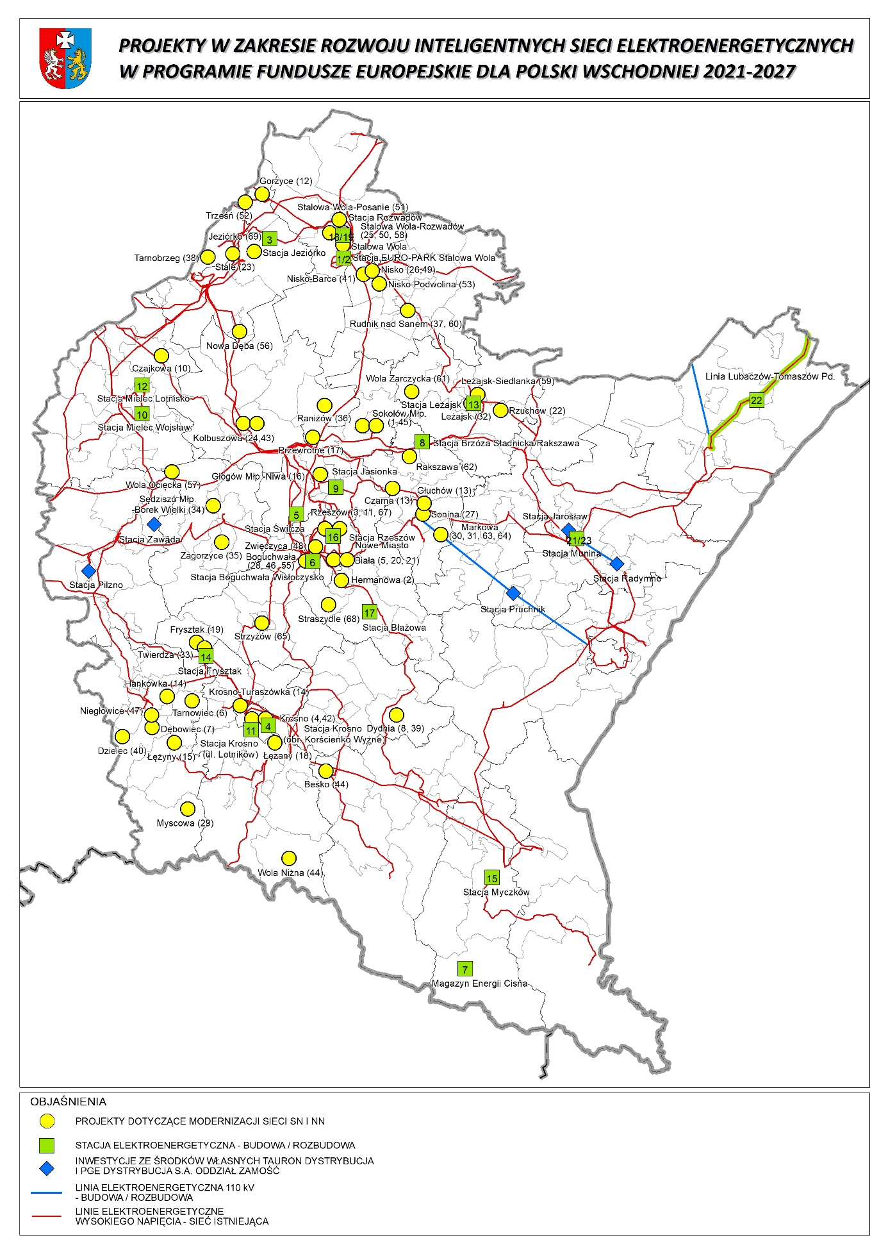
Źródło: Opracowanie własne

Ponadto PGE Dystrybucja S.A. Oddział Zamość wskazał, iż w ramach środków własnych planuje następujące interwencje:
- Budowa linii 110kV Łańcut – Pruchnik
- Budowa linii 110kV Pruchnik – Przemyśl.
- Budowa linii 110kV Radymno – Munina.
- Budowa linii 110kV Józefów – Lubaczów
- Budowa stacji Pruchnik 110/15 kV.
- Rozbudowa stacji 110/30/15 KV Radymno.

Informacja o planowanych inwestycjach została pozyska również od Tauron Dystrybucja.
Na obszarze działania, wskazano następujące inwestycje:
- Budowa stacji GPZ 110/15 kV Zawada.
- Budowa stacji GPZ 110/15 kV Pilzno.
Planowane przedsięwzięcia zostaną sfinansowane ze środków własnych Tauron Dystrybucja oraz Programu Operacyjnego Infrastruktura i Środowisko 2014 – 2020.
Zamierzenia inwestycje, które Dystrybutorzy będą realizować ze środków własnych zostały również przedstawione na powyższej mapie.
Komentarz: W projekcje programu, który podlegał konsultacjom społecznym alokacja na ten typ działania wynosiła 210 mln Euro. W trakcie spotkań z MFiPR regiony podkreślały, iż ze względu na przedmiot działania, rozwój systemu sieci energetycznych powinien być realizowany jako dotyczący całego obszaru Polski w ramach programu Fundusze Europejskie na Infrastrukturę, Klimat, Środowisko na lata 2021-2027 (FEnIKS 2021-2027), który jest tematycznie dedykowany ochronie środowiska. Ponadto alokacja na ten typ działania mogłaby być przesunięta na wsparcie infrastruktury drogowej czy szlaki turystyczne, co stanowiłoby wymierne wsparcie dla regionów Polski Wschodniej. Jednakże w toku negocjacji z KE, działanie zostało utrzymane. Zmniejszono, natomiast alokację do 120 mln Euro.
2. Wspieranie przystosowania się do zmian klimatu i zapobiegania ryzyku związanemu z klęskami żywiołowymi i katastrofami - alokacja 255 mln Euro
Interwencja ma na celu zmniejszenie podatności miast na niekorzystne zjawiska pogodowe oraz stworzenie warunków dla stabilnego rozwoju społeczno-gospodarczego w obliczu ryzyk związanych ze zmianami klimatu. Typy projektów które będę realizowane w tym działaniu to np.: zagospodarowanie wód w zlewniach miejskich, zakładanie zielono-niebieskiej infrastruktury w mieście. Warunkiem otrzymania dofinansowania dla przedsięwzięć inwestycyjnych będzie posiadanie planu adaptacji do zmian klimatu lub co najmniej przystąpienie do opracowania tego dokumentu.

Forma finansowania: dotacja

Główne grupy docelowe: miasta średnie tracące funkcje społeczno-gospodarcze oraz pozostałe miasta subregionalne z podregionów z najwyższą kumulacją gmin zmarginalizowanych, w tym JST o statusie uzdrowiska bądź obszaru ochrony uzdrowiskowej.

Komentarz: W wyniku konsultacji społecznych i negocjacji Ministerstwa Funduszy i Polityki Regionalnej z Komisją Europejską, jest to jedyne działanie w FEPW do którego mogą aplikować JST o statusie uzdrowiska bądź obszaru ochrony uzdrowiskowej na rozwój infrastruktury opartej na przyrodzie. W projekcie FEPW, który podlegał konsultacjom społecznym, na wniosek regionów uwzględniono wparcie na rozwój infrastruktury
i wyposażenia podmiotów świadczących kompleksowe usługi sanatoryjne, uzdrowiskowe
w miejscowościach uzdrowiskowych oraz mających statut obszarów ochrony uzdrowiskowej. Dla tego działania projektowana była alokacja w wysokości 150 mln Euro. Jednakże jak wskazuje MFiPR, nie uzyskano akceptacji KE na ten typ projektów i ten typ działania został usunięty z programu.

3. Wzmacnianie ochrony i zachowania przyrody, różnorodności biologicznej oraz zielonej infrastruktury, w tym na obszarach miejskich – alokacja 55 mln Euro
Wsparcie zostanie przeznaczone na projekty związane z czynną ochroną przyrody (udrażnianie i przywracanie ciągłości korytarzy ekologicznych o znaczeniu ponadregionalnym), rozbudowę bazy edukacyjnej w parkach narodowych w celu prowadzenia działalności dydaktycznej, a także rozwój infrastruktury turystycznej umożliwiającej skanalizowanie ruchu turystycznego na obszarach chronionych. Interwencja jest kierowana do organów ochrony przyrody, zarządzających gospodarką leśną oraz zarządzających gospodarką wodną. Wsparcie zostanie także przeznaczone na podnoszenie świadomości ekologicznej i promowanie postaw proekologicznych.

Forma finansowania: dotacja

Główne grupy docelowe: organy ochrony przyrody, zarządzający gospodarką leśną, zarządzający gospodarką wodną, społeczności lokalne obszarów chronionych, organizacje pozarządowe, administracja lokalna i regionalna, przedsiębiorcy, turyści, media

Komentarz: W projekcie FEPW, który podlegał konsultacjom społecznym, nie umieszczono zapisów dla tego obszaru wsparcia. Ten typ działań został wprowadzony w wyniku negocjacji Ministerstwa Funduszy i Polityki Regionalnej z Komisją Europejską.

Priorytet 3. Zrównoważona mobilność miejska (alokacja 420 mln EUR)

Projektowane działania:

- Wsparcie zrównoważonej multimodalnej mobilności miejskiej – alokacja 420 mln EUR
Interwencja w tworzenie i rozbudowę ekologicznych, zintegrowanych sieci transportu
publicznego w ośrodkach miejskich powyżej 50 tys. mieszkańców: w miastach wojewódzkich, miastach średnich tracących funkcje społeczno-gospodarcze oraz pozostałych miastach subregionalnych z podregionów z najwyższą kumulacją gmin zmarginalizowanych, wraz z ich obszarami funkcjonalnymi. W ramach interwencji planowane jest wsparcie kompleksowych inwestycji w zrównoważoną mobilność w mieście i jego obszarze funkcjonalnym poprzez takie
działania jak np.: zakup bezemisyjnego taboru tramwajowego, trolejbusowego
i autobusowego, budowa, przebudowa i modernizacja infrastruktury na potrzeby transportu zbiorowego, digitalizacja systemu mobilności w mieście. Możliwe będzie także wsparcie dla realizacji działań związanych z przygotowaniem i aktualizacją Planów Zrównoważonej Mobilności Miejskiej (SUMP).

Formy finansowania: dotacja

Główne grupy docelowe: Mieszkańcy wspartych miast i ich obszarów funkcjonalnych.

Komentarz: W przypadku województwa podkarpackiego beneficjentami mogą być takie miasta jak: Rzeszów (jako stolica województwa) i miasta średnie tracące funkcje powyżej 50tys. mieszkańców: Przemyśl, Mielec, Stalowa Wola oraz związki lub stowarzyszenia utworzone przez te miasta.
Ponadto zwiększono alokację na projekty związane ze zrównoważoną mobilnością miejską
o 20 mln Euro tj. z 400 do 420 mln Euro.

Priorytet 4. Spójna sieć transportowa (alokacja 1 120 mln EUR)

Projektowane działania:
- Rozwój odpornej na zmiany klimatu, inteligentnej, bezpiecznej, zrównoważonej
i intermodalnej TEN-T – alokacja 345 mln Euro.
Inwestycje w tym działaniu obejmą przebudowę, modernizację lub rewitalizację wybranych odcinków linii kolejowych na kompleksowej sieci TEN-T. Wsparcie obejmie rozwój infrastruktury sieci kolejowej na odcinkach Wschodniej Magistrali Kolejowej. Warunkiem realizacji projektów przez PKP PLK S.A. z zakresu infrastruktury kolejowej jest obligatoryjne ujęcie ich w Krajowym Programie Kolejowym do 2030 r. (w zakresie projektów liniowych) oraz przez PKP S.A. w Programie Inwestycji Dworcowych na lata 2024-2030 (w zakresie wsparcia infrastruktury dworców kolejowych). Prace nad ww. dokumentami są cały czas kontynuowane.

Formy finansowania: dotacja

- Rozwój i udoskonalanie zrównoważonej, odpornej na zmiany klimatu, inteligentnej
i intermodalnej mobilności na poziomie krajowym, regionalnym i lokalnym, w tym poprawę dostępu do TEN-T oraz mobilności transgranicznej - alokacja 775 mln Euro.
Celem interwencji jest poprawa dostępności Polski Wschodniej poprzez rozwój zrównoważonego, inteligentnego, multimodalnego transportu oraz jego integrację z siecią TEN-T. Wsparciem zostaną objęte następujące kategorie inwestycji:
2.1. Infrastruktura dróg wojewódzkich (projekty wynikające z Regionalnych Planów Transportowych, co zapewni demarkację z inwestycjami drogowymi, które będą realizowane w programach regionalnych)
2.2. Infrastruktura sieci kolejowej (włączając w to odcinki Wschodniej Magistrali Kolejowej, połączenia prowadzące do sieci TEN-T).

  - Infrastruktura dróg wojewódzkich – alokacja 430 mln Euro
Wsparciem zostaną objęte następujące kategorie inwestycji wyłącznie w infrastrukturę dróg wojewódzkich:
- budowa lub przebudowa dróg w celu ustanowienia niezbędnych połączeń do sieci TENT, przejść granicznych oraz innych gałęzi zrównoważonego transportu (np. terminali intermodalnych, węzłów kolejowych),
- budowa lub przebudowa dróg w celu umożliwienia wykonywania codziennych przewozów publicznego transportu zbiorowego o charakterze użyteczności publicznej,
- budowa lub przebudowa obwodnic,
- punktowe inwestycje poprawiające bezpieczeństwo ruchu drogowego,
- rozwój Inteligentnych Systemów Transportowych,
- budowa infrastruktury ładowania/ tankowania samochodów zeroemisyjnych.

Zgodnie z informacją Departamentu Dróg i Publicznego Transportu Zbiorowego w ramach FEPW mają być realizowane następujące inwestycje drogowe:
- Przebudowa/rozbudowa DW 865 na odcinku od m. Zapałów do m. Oleszyce (Etap II Zapałów-Lipina). Długość odcinka 7,9 km. Wartość projektu: 39,0 mln zł mln.
- Przebudowa i rozbudowa drogi wojewódzkiej Nr 865 na odcinku Oleszyce – Cieszanów. Długość odcinka 10,3 km. Wartość projektu: 51,0 mln zł.
- Budowa nowego odcinka DW 865 Sobiecin – Koniaczów. Długość odcinka 2,3 km. Wartość projektu: 45,5 mln zł.
- Przebudowa/rozbudowa DW 865 na odcinku Cieszanów – granica województwa. Długość odcinka 19,9 km. Wartość projektu: 96,5 mln zł
- Przebudowa i rozbudowa DW 865 na odcinku Koniaczów – Zapałów. Długość odcinka 12,0 km. Wartość projektu: 79,0 mln zł.
- Przebudowa/ Rozbudowa DW 835 gr. woj. - Adamówka - Sieniawa. Długość odcinka 15,8 km. Wartość projektu: 88,0 mln zł
- Budowa/rozbudowa DW 857 na odcinku Zaklików – granica województwa. Długość odcinka 7,8 km. Wartość projektu: 46,9 mln zł.
- Rozbudowa DW 867 na odcinku Basznia Górna – Horyniec Zdrój (etap I).
- Rozbudowa DW 867 na odcinku Horyniec Zdrój – Prusie – gr. woj. (etap II), łącznie etap I i II: Długość odcinka 28,3 km. Wartość projektu: 145,0 mln zł.

Formy finansowania: dotacja

  - Rozwój infrastruktury sieci kolejowej – alokacja 345 mln Euro
Wsparcie obejmie rozwój infrastruktury sieci kolejowej, włączając w to odcinki Wschodniej Magistrali Kolejowej, stanowiącej bezpośrednie połączenie stolic województw Makroregionu.
Kompleksowe inwestycje obejmą przebudowę, modernizację lub rewitalizację wybranych
odcinków linii kolejowych, charakteryzujących się kluczowym znaczeniem dla zwiększenia
dostępności makroregionu i poprawy jakości i częstotliwości połączeń prowadzących
do sieci TEN-T. Warunkiem realizacji ze środków programu projektów z zakresu infrastruktury kolejowej jest obligatoryjne ujęcie ich w Krajowym Programie Kolejowym do 2030 r. (w zakresie projektów liniowych) oraz w Programie Inwestycji Dworcowych na lata 2024-2030 (w zakresie wsparcia infrastruktury dworców kolejowych).
Prace nad ww. dokumentami są cały czas kontynuowane. Lista projektów przewidzianych do realizacji w ramach FEPW będzie wynikiem ostatecznych uzgodnień ww. dokumentów, będących w kompetencji ministra właściwego ds. transportu (Ministerstwo Infrastruktury).

W toku spotkań roboczych z Ministerstwem Funduszy Polityki regionalnej wskazywano na następujące inwestycje kolejowe dla który opracowane są dokumentacje projketowe:
- prace na liniach kolejowych nr 74/78/25 tzw. Trójstyk odc. Stalowa Wola – Tarnobrzeg/Sandomierz – Ocice/Padew,
- prace na linii kolejowej nr 68 na odc. Stalowa Wola Rozwadów – Przeworsk,
Planuje się, aby w zakresie inwestycji finansowanych w FEPW, priorytetowe traktować projekty dla których została przygotowana dokumentacja w perspektywie 2014-2020.

Mapa. Projekty kolejowe możliwe do wsparcia w perspektywie finansowej 2021-2027
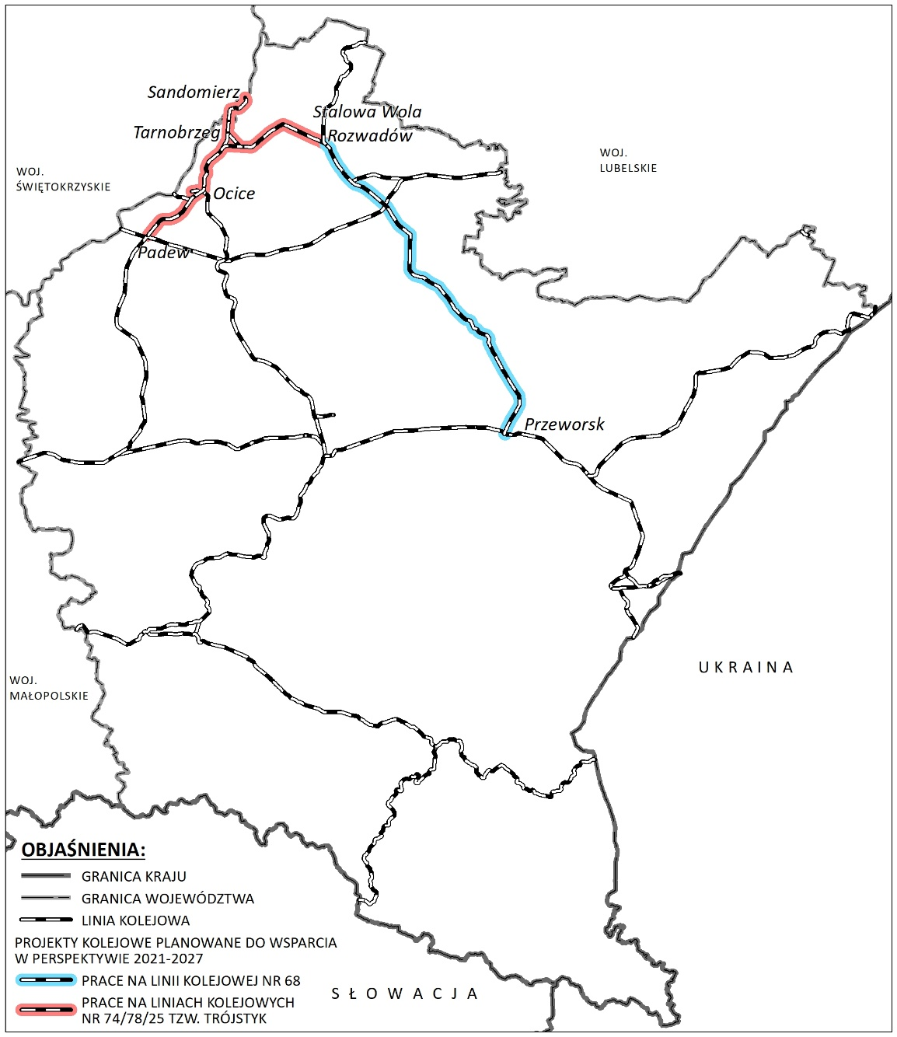
Źródło: Opracowanie własne

Formy finansowania: dotacja
Komentarz: W toku negocjacji z Komisją Europejską zwiększona została alokacja na interwencję dotyczącą infrastruktury kolejowej z 500 mln euro do 690 mln euro. Ponadto alokacja została podzielona na inwestycje obejmujące przebudowę, modernizację lub rewitalizację wybranych odcinków linii kolejowych na kompleksowej sieci TEN-T (344 846 777 Euro) oraz na inwestycje w zakresie zwiększenia dostępności makroregionu i poprawy jakości i częstotliwości połączeń prowadzących do sieci TEN-T (344 846 777 Euro).

Priorytet 5. Wzmacnianie roli kultury i zrównoważonej turystyki w rozwoju

gospodarczym, włączeniu społecznym i innowacjach społecznych (alokacja 140 mln EUR)

Projektowane działanie:
1. Wzmacnianie turystyki w makroregionie na poziomie regionalnym jak i lokalnym - Wsparciem zostaną objęte inwestycje w obiekty lub miejsca, które poprzez powiązane ich ze sobą, tworzą spójny produkt – szlak turystyczny. Wspierane będą produkty turystyczne
o oddziaływaniu ponadregionalnym, a przede wszystkim te, które przechodzą przez granice województw (tzw. wewnętrzne peryferia) i łączą minimum dwa z nich. Wsparta zostanie ograniczona liczba szlaków o najwyższym potencjale przyciągania turystów, w szczególności dotyczących rozwoju tras rowerowych, infrastruktury na potrzeby turystyki kajakowej
i kamperowej. Dofinansowanie dotyczy projketów przygotowanych i koordynowanych przez samorzady województw.

Forma finansowania: dotacja
Główne grupy docelowe: Samorządy Województw

Obecnie Instytucja Pośrednicząca FEPW wskazuje jako najbardziej dojrzałe i zaawansowane następujące koncepcje ponadregionalnych szlaków turystycznych:
Szlak wodny Pisa - Narew – projekt utworzony przez trzy województwa (podlaskie, warmińsko – mazurskie i mazowiecki regionalny - koordynator Urząd Marszałkowski Województwa Podlaskiego. Projekt oparty na zasobach wodnych.
- Szlak Fortyfikacji Mazurskich – projekt utworzony przez dwa województwa (podlaskie
i warmińsko – mazurskie - koordynator Urząd Marszałkowski Województwa Warmińsko-Mazurskiego. Projekt oparty na zasobach kulturowych i historycznych regionów.
- Szlak Blue Valley – projekt utworzony przez cztery województwa (podkarpackie, świętokrzyskie, lubelskie i mazowieckie) - koordynator Urząd Marszałkowski Województwa Podkarpackiego. projekt obejmujący swoim zakresem szlak kajakowy, szlak kamperowy
i szlak rowerowy wzdłuż rzeki Wisły i Sanu. (Projekt jest w trakcie uzgodnień. Zarówno jego nazwa jak i zakres mogą jeszcze ulec zmianie). Celem głównym projektu jest zbudowanie zintegrowanego, kompleksowego, wizerunkowego produktu turystycznego w oparciu
o dorzecze Wisły o istotnym potencjale komercjalizacji, w tym przyciągnięcie grup turystów krajowych i zagranicznych. Szacunkowa wartość projektu to 577 mln. zł. Zakres projektu obejmie: budowę trasy rowerowej wzdłuż brzegu rzeki Wisły i budowę infrastruktury na potrzeby turystyki kajakowej i kamperowej. Łączna długość trasy rowerowej: 528/642 km. Długość trasy w województwie podkarpackim wyniesie 100 km (Świętokrzyskie: 30/144 km, Lubelskie: 126 km, Mazowieckie – regionalne: 272 km).

Komentarz: W wyniku konsultacji z Komisją Europejską zwiększono alokację na projekty związane z ponadregionalnymi produktami turystycznymi z 105 mln Euro do 140 mln Euro.

Mapa: Przebieg trasy rowerowej w województwie podkarpackim
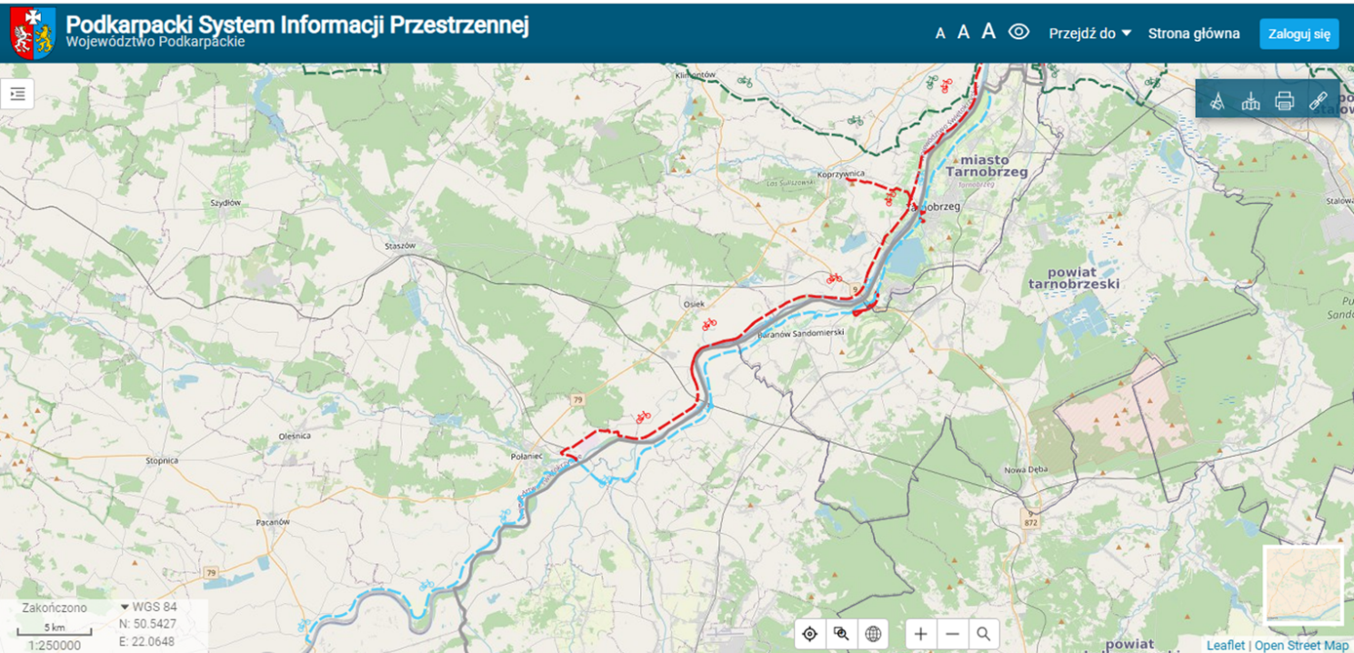

Źródło: Opracowanie własne na podstawie informacji z Podkarpackiego Systemu Informacji Przestrzennej

Priorytet 6. Pomoc techniczna (alokacja 40 mln EUR).

IV. Powołanie Komitetu Monitorującego FEPW
W dniu 12 października br., pismem znak: DPP-VII.6930.8.2022.MŚ, MFiPR poinformowało
o przystąpieniu do powołania Komitetu Monitorującego Program Fundusze Europejskie dla Polski Wschodniej na lata 2021-2027. W pracach KM będzie uczestniczył Pan Władysław Ortyl Marszałek Województwa Podkarpackiego.

V. Podsumowanie.
Fundusze Europejskie dla Polski Wschodniej na lata 2021 – 2027 to szczególne wsparcie, które przyśpiesza i wzmacnia rozwój Polski Wschodniej, zwiększając możliwości mieszkańców oraz przedsiębiorstw. Dzięki temu regiony Polski Wschodniej szybciej stają się atrakcyjnym miejscem do życia i inwestowania.
Zaplanowane wsparcie będzie narzędziem przyspieszenia wzrostu gospodarczego Makroregionu Polski Wschodniej, a przyszłe projekty realizowane w tej części Polski będą wpisywać się w ponadregionalny charakter interwencji. Dodatkowo będą komplementarne do interwencji w ramach Funduszy Europejskich dla Podkarpacia 2021-2027 oraz Programu Fundusze Europejskie na Infrastrukturę, Klimat, Środowisko 2021-2027 (FEnIKS). Tym samym pozwoli to na osiągnięcie efektu skali w rozwoju regionów.

